久车GO 海外业务官网
栏目页面 | 模块 | 文案
首页 | LOGO | 久车GO LOGO 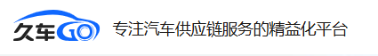
首页 | 首页导航栏 | 关于我们、海外业务、车型目录、联系我们、多语种切换（中、俄、英）
首页 | 轮播图/10S小视频 | 定位：来久车GO，买中国车
首页 | 海外业务  (模块/UI参考下图)  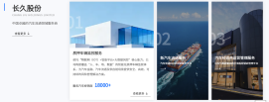 | 模块1 业务概况  成熟的本地化运营团队，经验丰富、合作稳定的海外合作伙伴，为客户提供整车出口、跨境物流、清关配套等一站式全链路服务。  【查看更多→】  （页面总述）  海外业务概况  依托集团深厚积淀，整合供应链、国际业务及汽车经销商运营体系，搭建多元化海外销售资源网络，打造专业渠道服务能力。 我们配备成熟的本地化运营团队，拥有经验丰富、合作稳定的海外合作伙伴，可为客户提供整车出口、跨境物流、清关配套等一站式全链路服务。  （卡片文案）  1.强大的物流能力  年均发运量近300万台  自有轿运车超2000辆  可控船只10艘  国内、国际公铁水多式联运方案  2.国际事业增值  为中国及国际汽车品牌客户  提供KD运包一体化服务 、  汽车商贸及物流一体化服务 、  境外代理 ，以及器具租赁等服务  3.70家汽车4S店  经营捷豹路虎、一汽奥迪、  一汽大众、一汽丰田、奔驰、  沃尔沃等14个主流汽车品牌、  汽车资源丰富多样  模块2 合作品牌及模式  拥有多元化整车出海业务模式，覆盖多家主流汽车品牌，服务辐射俄罗斯、中亚、中东、非洲等海外市场。  【查看更多→】  （页面总述）  合作品牌及模式  我们打造四大整车出海业务：厂商新车直出、新车改装出口、0 公里二手车出口及 KD 项目合作。覆盖多家主流汽车品牌，可提供授权整车出口、车辆改装、许可办理、跨境物流、口岸交付、KD 散件配套等全链条服务。依托国内仓储及海外资源，服务俄罗斯、中亚、中东、非洲市场，一站式解决海外客户多元化整车采购与本地化建厂配套需求。  （卡片文案）  1.厂商资源新车直出  效率最大化 | 成本最优化 | 操作标准化  交易模式：  ·具备出口授权  合作品牌 :  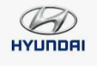  ·根据订单申请出口许可  合作品牌:  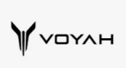  2.新车改装出口  资产价值提升 | 强大资源整合  交易模式  01 订单与改装  02 许可申请  03 物流与报关  04 口岸交付  合作品牌：  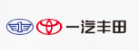 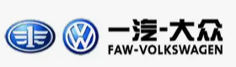 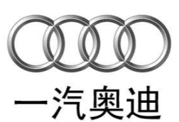 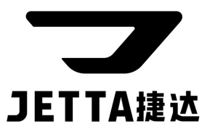  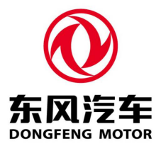  3. 0公里二手车出口  已转让待出口 | 无需等待180天 | 新车标准  交易模式  ·均已经完成转移待出口  ·完成合同签订后2-3日可提供出口许可  ·资源地点：天津/霍尔果斯/俄罗斯  合作品牌：  一汽丰田 卡罗拉1.2T  4.KD项目合作  成熟的物流供应链 | 交易·运营·金融一体化服务  合作模式  ·提供物流供应链、交易运营、金融一体化综合服务。串联国内主机厂、海外 KD 工厂与本地经销渠道，  承接 KD 散件出口、海外组装、本地整车分销全链路业务，打通国内外两端贸易闭环，支撑海外本地化造车落地。  模块3 出口业务成果  多年深耕整车出海，沉淀完善渠道与直客服务能力，擅长应对复杂海外市场，具备可靠的项目执行与交付实力。  【查看更多→】  （页面总述）  多年深耕整车外贸出口，搭建成熟的渠道网络与直客服务体系。2026 年取得现代汽车出口授权，稳定合作客户超 100 家，直接对接主机厂逾 10 家，业务辐射中亚、俄罗斯、中东、非洲，充分彰显公司在复杂海外市场的项目执行与交付实力。  （卡片文案）  - 精准的市场洞察力  深度研判目标市场法规、路况与消费偏好，保障产品适配当地市场，实现高效适销对路。  - 灵活的模式运用  采用新车直出、适应性改装等多元业务策略，灵活响应海外客户差异化采购需求。  - 强大的物流保障  依托成熟的国际物流资源，兼顾跨境运输安全与交付时效，保障整车稳定履约交付。  - 可靠的海外伙伴  携手当地优质经销商建立稳固合作，实现海外本地化高效运营。  （核心数据 九宫格）  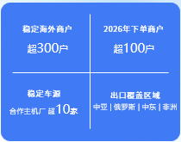
首页 | 车型目录 | 模块1 新车直出  北京现代  ElANTRA、 SANTA、 TUCSON、 SONATA  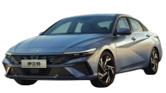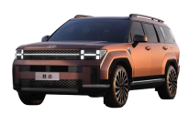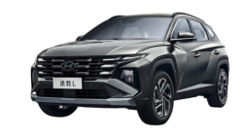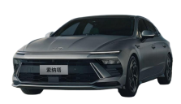  模块2 外贸  一汽奔腾  JOYEE S04、 JOYEE S08、 T90、 T77、 Xiaoma  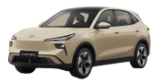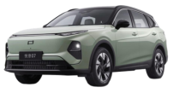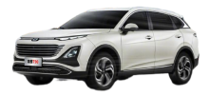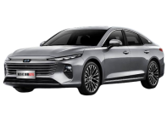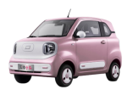  模块3 其他  一汽丰田  卡罗拉1.2T  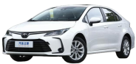  吉利  银河E8  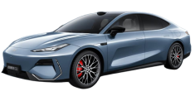  东风岚图  梦想家、 FREE、 泰山  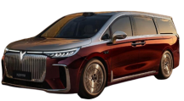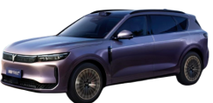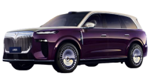
首页 | 口岸店 | 现有口岸店：霍尔果斯优卡国际汽车市场（霍尔果斯口岸）  战略规划：聚焦中亚五国、俄罗斯市场，布局南沙、绥芬河口岸店；规划中东、俄罗斯前置仓，搭建口岸店与海外仓协同的跨境服务网络，提升交付效率与本地化服务能力。  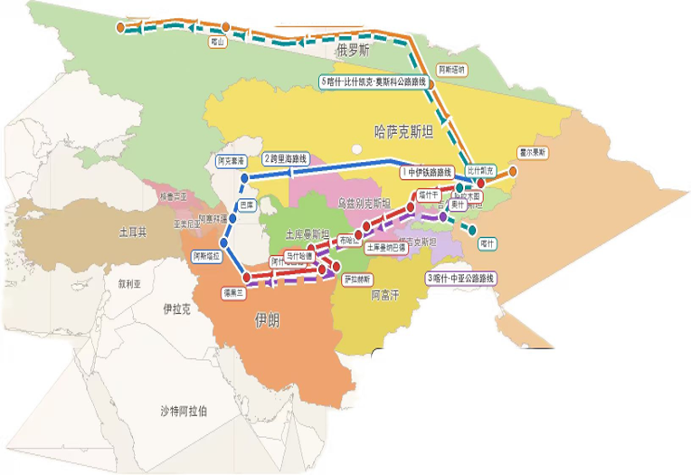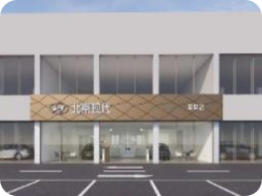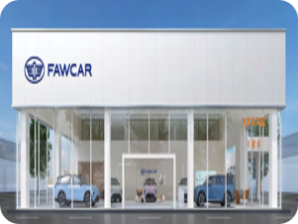
首页 | 联系我们 | 联系我们  电话 +86 010-65732999-3736（确认后修改）  邮箱 ir@99digtech.com（确认后修改）  地址 北京市朝阳区石各庄路99号长久大厦
关于我们 | 集团介绍 | 长久集团是成立于1992年的中国首家A股上市的第三方汽车公司，以“超越客户期望、引领行业发展、成就奋斗员工”为使命，  业务遍及全球，涵盖汽车物流、汽车销售、数字科技、汽车改装等多个板块。  集团以数字化技术推动全业务链协同创新，打造行业领先的新优势，  赋能汽车产业链共享共建。  同时积极布局新能源业务发展战略，助力汽车绿色发展。  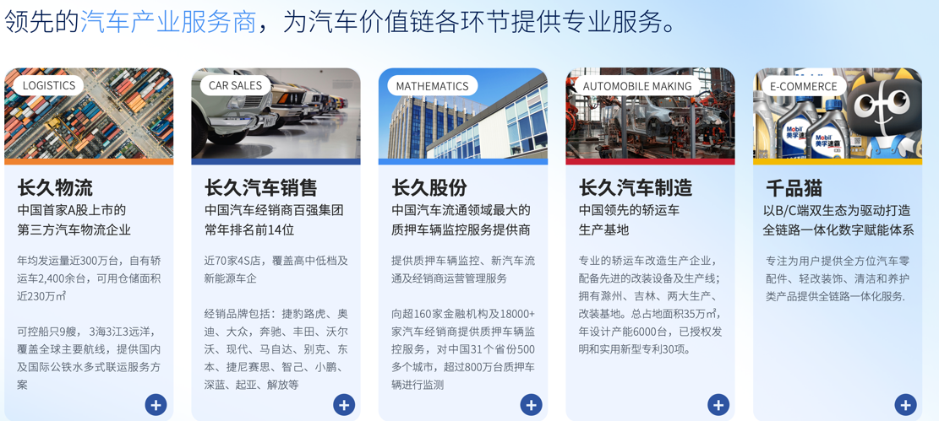
关于我们 | 国际物流布局 | 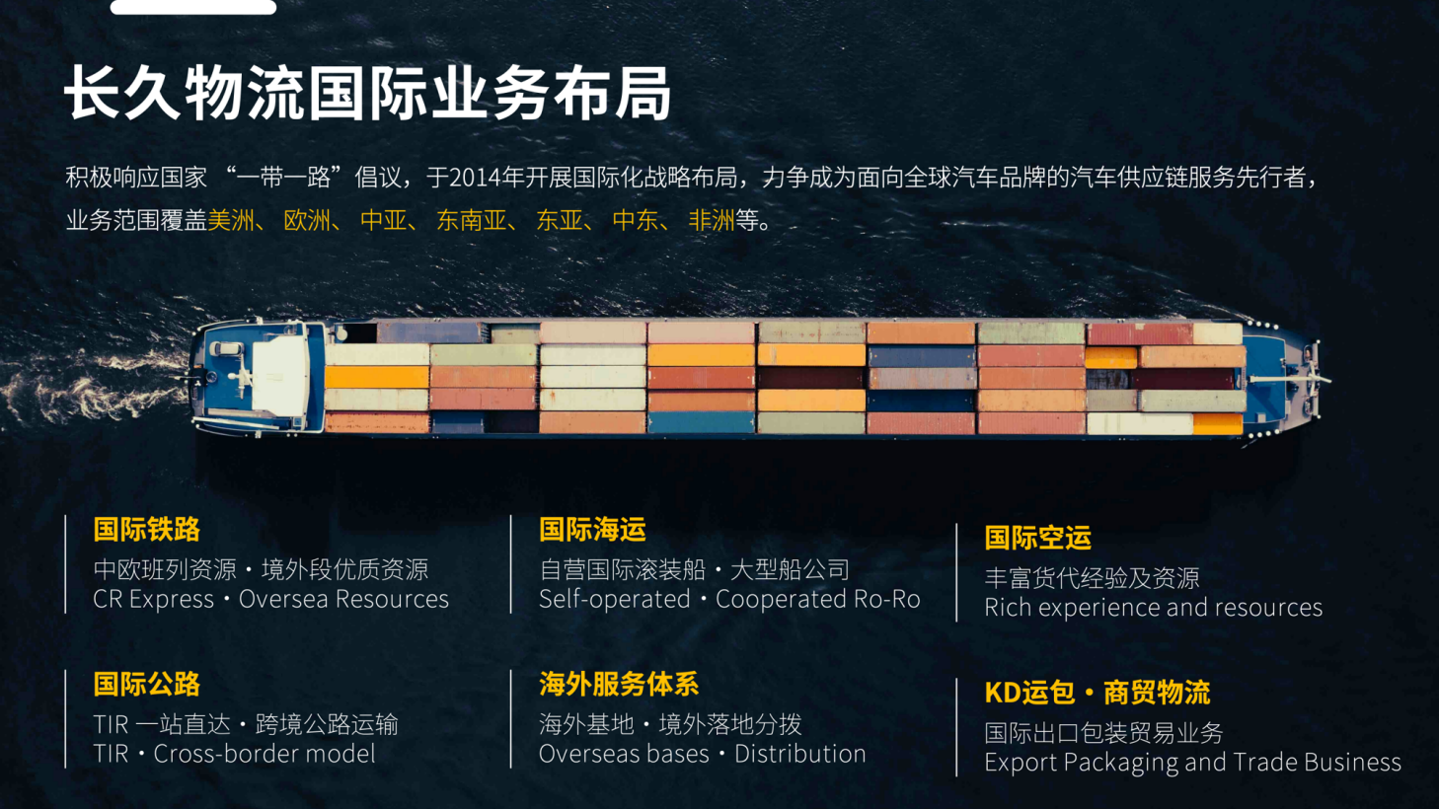
海外业务 |  | 链接首页【海外业务】
销售车型 |  | 链接首页【销售车型】
联系我们 |  | 链接首页【联系我们】

